
2024年春季学期
计算学部《软件工程》课程

实验报告

Lab3 代码评审与单元测试

姓名 | 学号 | 联系方式
李佳荟 | 2021110984 | 19935687097
 |  | Email/手机号码

目 录

1 实验要求 1
2 在IDE中配置代码审查与分析工具 1
2.1 Checkstyle 1
2.2 SpotBugs 1
2.3 EclEmma 1
2.4 Junit 1
3 Checkstyle所发现的代码问题清单及原因分析 1
4 SpotBugs所发现的代码问题清单及原因分析 1
5 针对Lab1的黑盒测试 2
5.1 所选的被测函数及其需求规约 2
5.2 等价类划分结果 2
5.3 测试用例设计 2
5.4 JUnit测试代码 3
5.5 JUnit单元测试结果 3
5.6 未通过测试的原因分析及代码修改 4
6 针对Lab1的白盒测试 5
6.1 所选的被测函数 5
6.2 程序流程图 6
6.3 控制流图 6
6.4 圈复杂度计算与基本路径识别 6
6.5 测试用例设计 6
6.6 JUnit测试代码 7
6.7 JUnit单元测试结果 7
6.8 代码覆盖度分析 8
6.9 未通过测试的原因分析及代码修改 8
7 计划与实际进度 9
8 小结 9

[文档全部完成之后，请更新上述区域]

实验要求
1、代码评审：
简针对Lab1所完成的代码，进行代码评审(走查) ，从代码规范性和正确
性角度对代码进行评价；
使用以下两个工具完成实验：
– Checkstyle
– SpotBugs
2、单元测试：
设计黑盒测试用例和白盒测试用例。
在JUnit环境下撰写测试代码并执行测试。
使用EclEmma或IDE自带工具统计测试的覆盖度。

在IDE中配置代码审查与分析工具
简要描述在IDE中安装和配置Checkstyle、SpotBugs、EclEmma、JUnit等插件或IDE自带插件的过程。

Checkstyle
Checkstyle in IDEA
- 安装：打开IDEA菜单栏Settings中的plugins，搜索CheckStyle-IDEA并安装
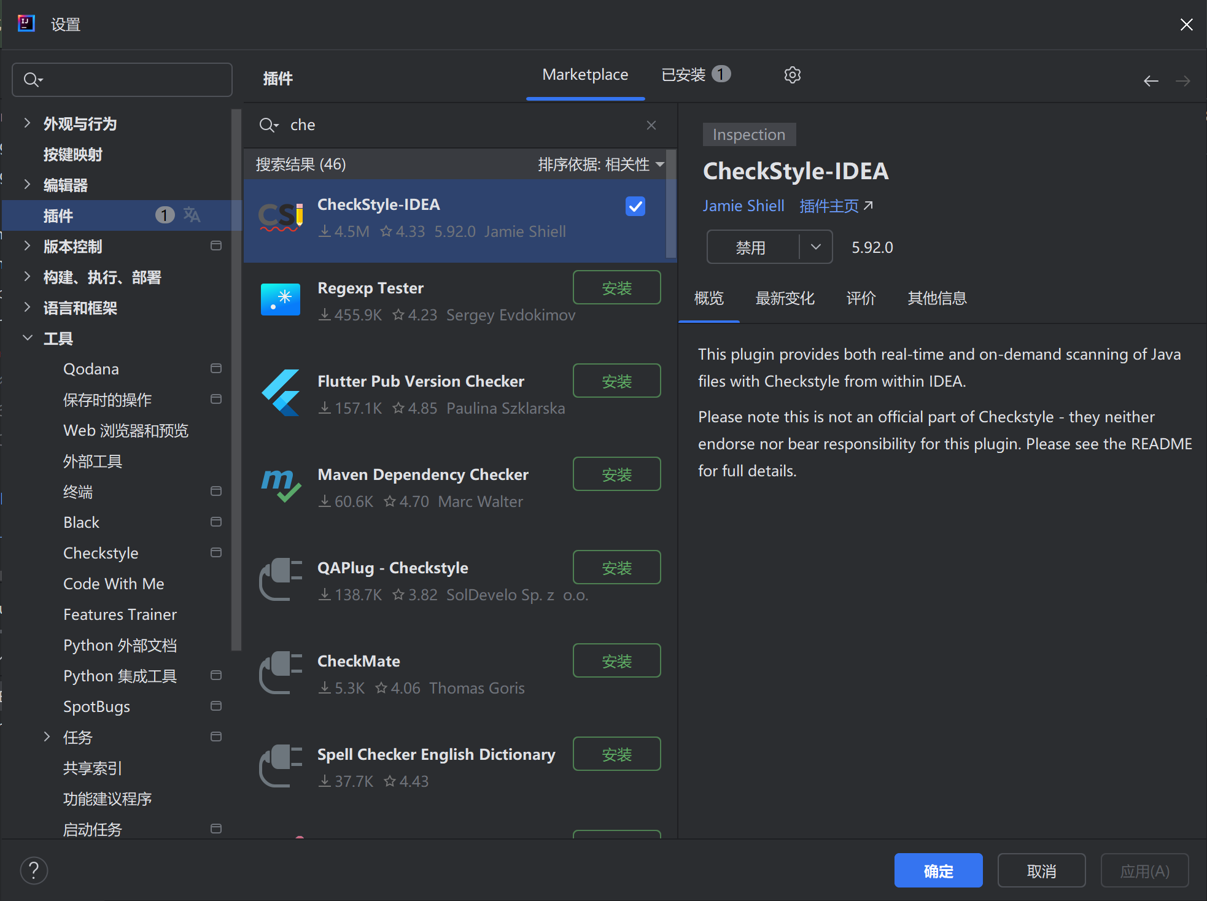
- 配置：可以选择配置内置的配置文件，以Google Checks为例，选中后Apply
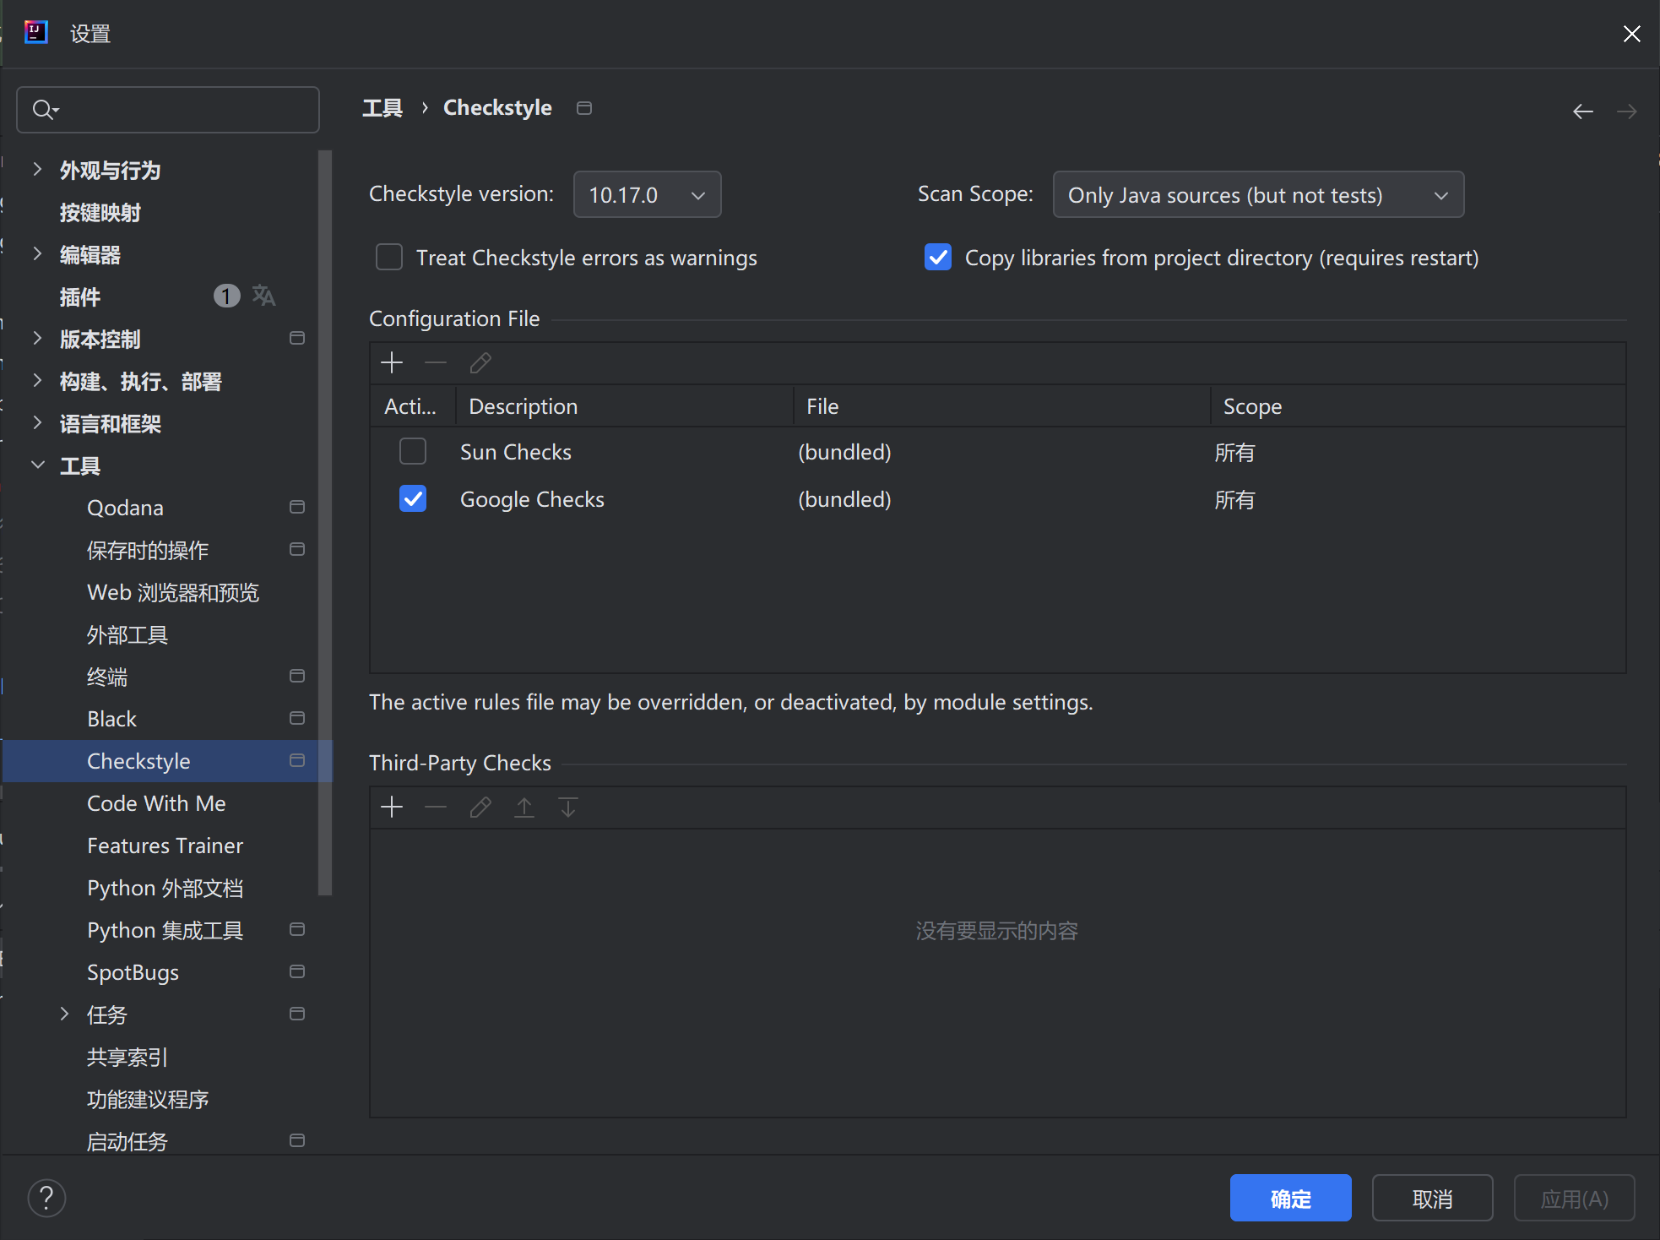

SpotBugs
- 安装：在IDEA插件市场搜索SpotBugs，点击Install安装，安装后重启IDEA。
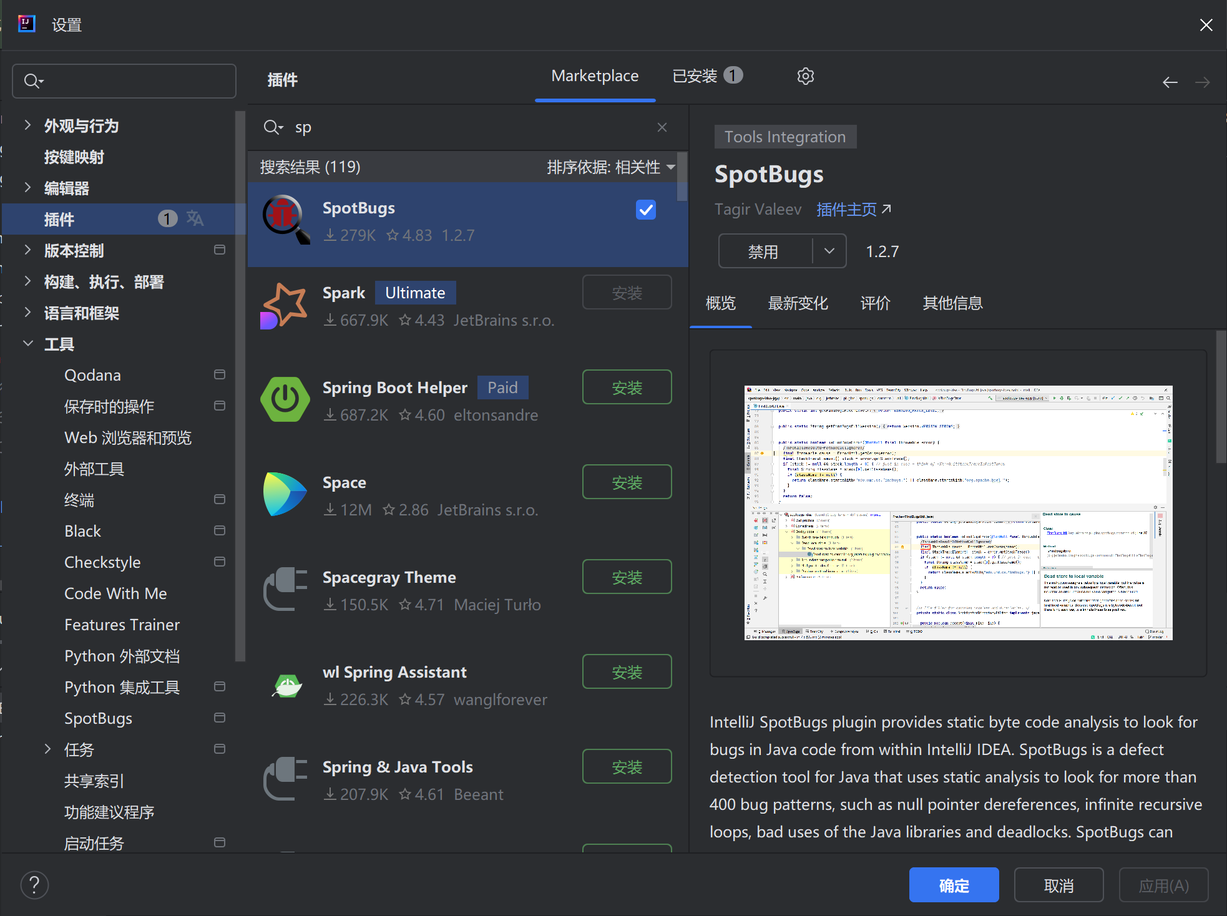
- 配置：在设置的Tools下，点击SpotBugs，按下图所示点击加号，添加规则。
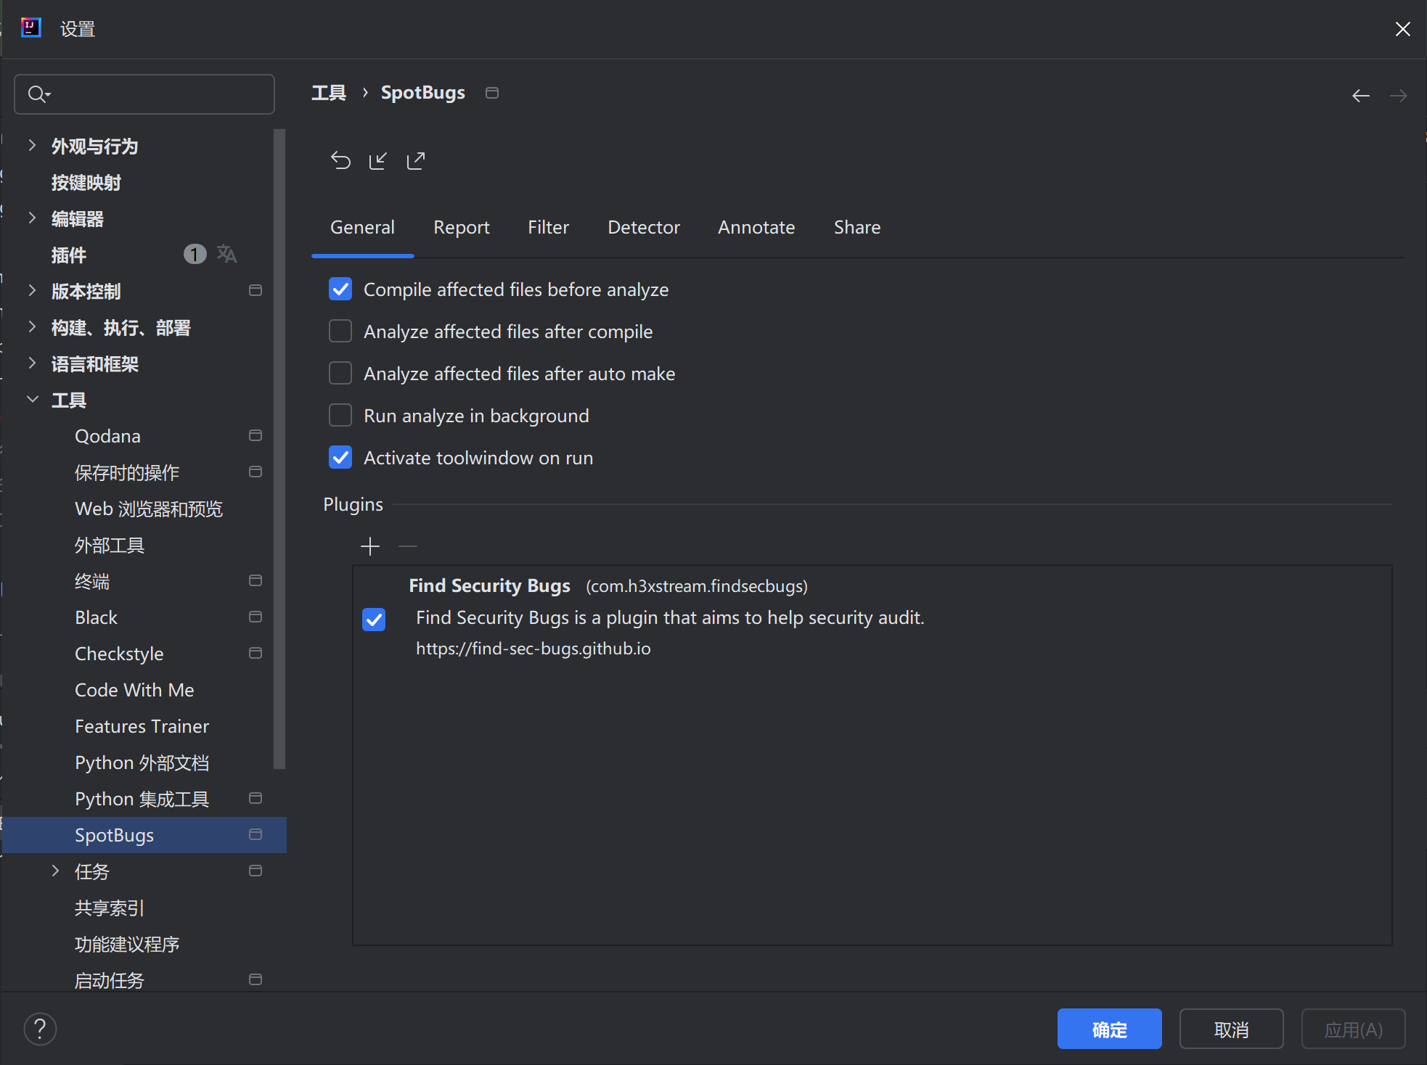

EclEmma
IDEA下自带覆盖度分析工具
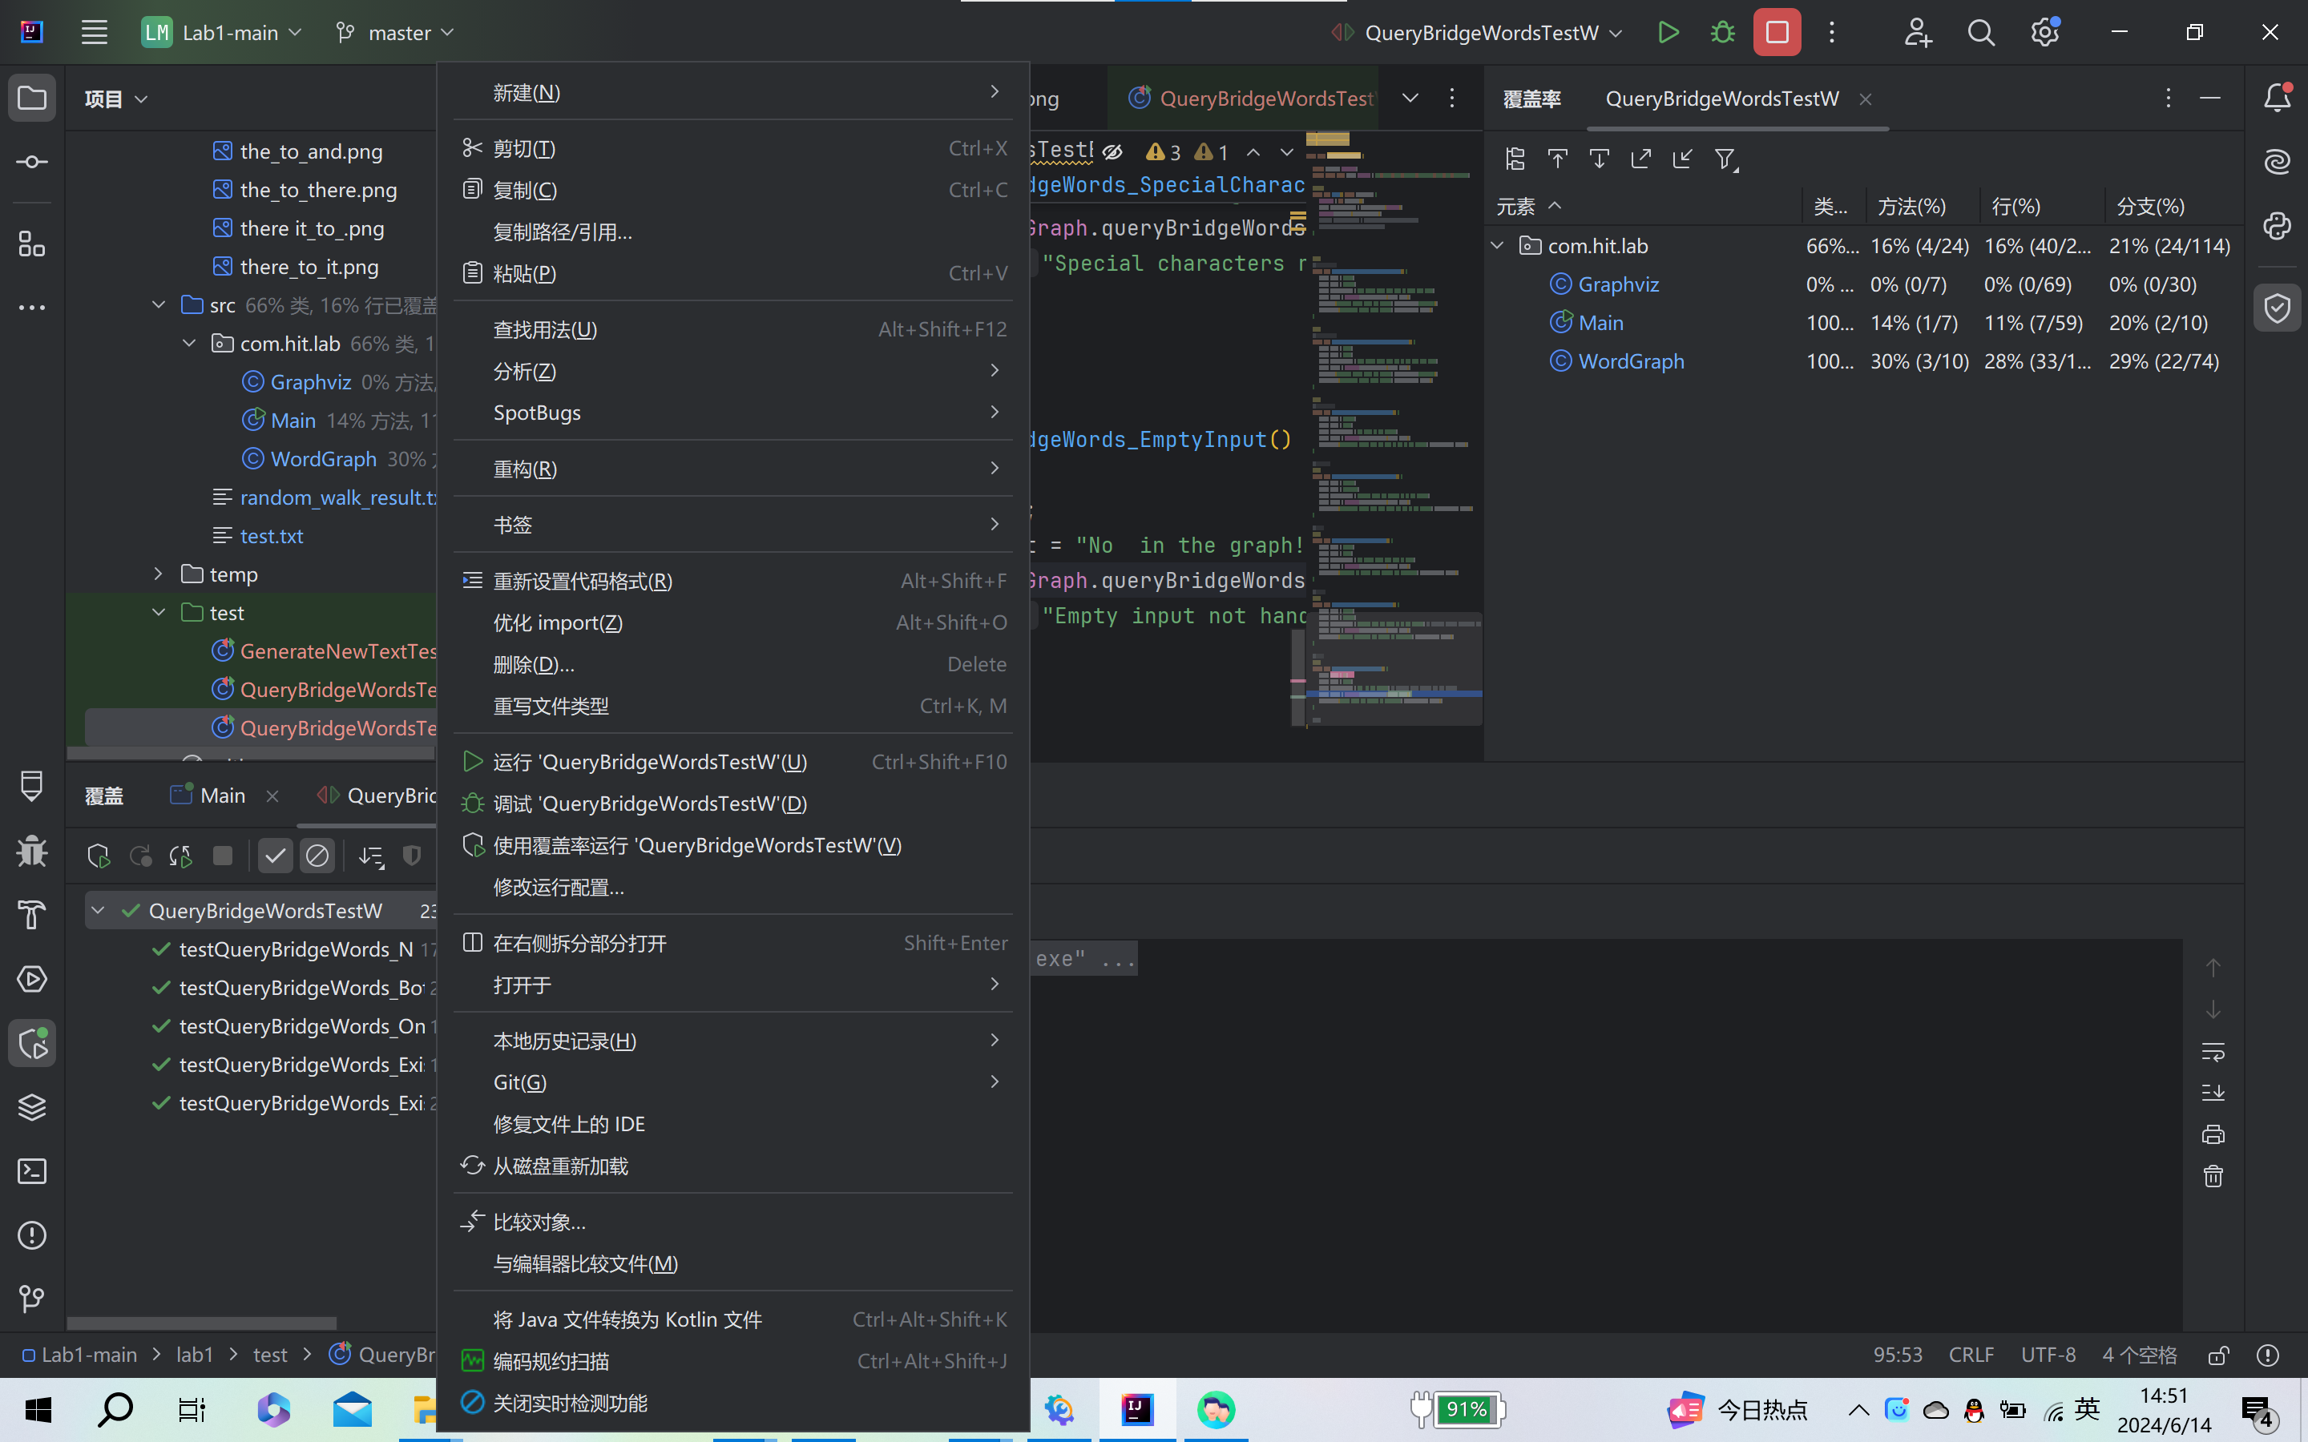

Junit
下载 junit.jar 和 hamcrest-core.jar ，加入项目的Libraries中
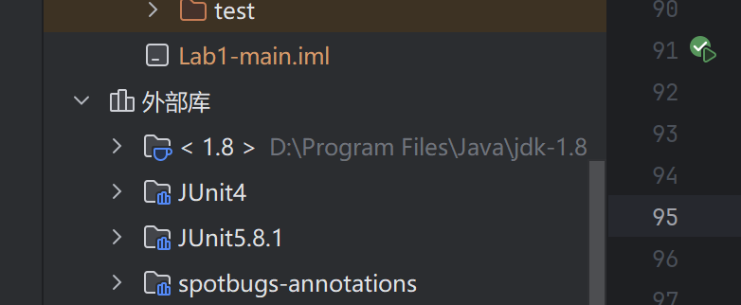

Checkstyle所发现的代码问题清单及原因分析
针对同种类型的问题，只需要列出一个典型代表即可。
编号 | 问题描述 | 类型 | 所在代码行号 | 修改策略
1 | 不应使用 '.*' 形式的导入 - java.io.* | AvoidStarImport | 3 | 仅导入需要使用的特定类，拆分单独导入  import java.io.FileReader;  import java.io.BufferedReader;  import java.io.IOException;
2 | 导入语句没有按照特定的顺序排列 | CustomImportOrder | 4 | 'java.io.BufferedReader' 放在'java.io.FileReader'. 之前
3 | 'method def modifier' has incorrect indentation level 4, expected level should be 2 指出代码中的缩进级别不正确。 |  | 6 | 改变缩进级别
4 | Summary javadoc is missing. | SummaryJavadoc | 8 | 为缺少注释的类或方法添加Javadoc注释
5 | Missing a Javadoc comment. | MissingJavadocMethod | 17 | 为缺少注释的方法添加Javadoc注释
6 | Line is longer than 100 characters . | LineLength | 128 | 将其分割为两行或更多行
7 | Unicode escape(s) usage should be avoided.代码中使用了 Unicode 转义字符 | AvoidEscapedUnicodeCharacters | 27 | 移除代码中的Unicode转义字符，并直接使用相应的字符

SpotBugs所发现的代码问题清单及原因分析
针对同种类型的问题，只需要列出一个典型代表即可。
优先级 | 问题描述 | 违反的规则集 | 所在代码行号 | 修改策略

针对Lab1的黑盒测试

所选的被测函数及其需求规约
String queryBridgeWords(type G, String word1, String word2)；
1、函数功能：
queryBridgeWords函数旨在查询在给定的有向图中是否存在连接两个指定单词（word1 和 word2）的桥接词。如果存在桥接词，函数将返回这些词；如果不存在，则返回一条指示没有桥接词的消息。
2、输入描述：
type G: 表示有向图的数据结构。
String word1: 有向图中的一个单词，作为查询的起始点。
String word2: 有向图中的另一个单词，作为查询的终点。
3、输出描述：
如果word1或word2不在图中，返回一条消息指出哪个单词不在图中。
如果存在桥接词，返回一个包含所有桥接词的列表。
如果不存在桥接词，返回一条消息指出没有桥接词。

等价类划分结果
请根据自己的情况扩展该表格，给各个等价类唯一的编号
根据需要，增加下表的行数
约束条件说明 | 有效等价类及其编号 |  | 无效等价类及其编号
word1和word2都在图中 |  | （1）
word1在图中，word2不在图中 |  | （2）
word1不在图中，word2在图中 |  | （3）
word1和word2都不在图中
word1和word2当中有特殊符号
word1或word2为null或空
word1和word2有一个桥接词
word1和word2有多个桥接词

测试用例设计
测试用例编号 | 输入 | 期望输出 | 所覆盖的等价类编号
 | word1="moon", word2="shine" | "The bridge words from moon to shine are: they"
 | word1="the", word2="and" | "The bridge words from the to and are: sun, star"
 | word1="happy", word2="sun" | "No happy in the graph!"
 | word1="happy", word2="unhappy" | "Neither happy nor unhappy is in the graph!"
 | word1="moon", word2="sun" | "No bridge words from moon to sun!"
 | word1="the@", word2="#sun!" | "Neither the@ nor #sun! is in the graph!"
 | word1="", word2="sun" | "No in the graph!"

JUnit测试代码
针对5.3中的每一个测试用例，把其测试代码粘贴如下，代码必须是完整的。

测试用例编号 | JUnit测试代码
@Test
//两个单词之间存在一个桥接词
public void testQueryBridgeWords_ExistingOneBridgeWords() {
String word1 = "moon";
String word2 = "shine";
String expectedOutput = "The bridge words from moon to shine are: they";
String result = wordGraph.queryBridgeWords(word1, word2);
assertTrue("Expected bridge words not found.", result.contains("bridge"));
assertEquals("Unexpected bridge words found.", expectedOutput, result);
}

@Test
//两个单词之间存在多个桥接词
public void testQueryBridgeWords_ExistingMultipleBridgeWords() {
String word1 = "the";
String word2 = "and";
String expectedOutput = "The bridge words from the to and are: sun, star";
String result = wordGraph.queryBridgeWords(word1, word2);
assertTrue("Expected bridge words not found.", result.contains("bridge"));
assertEquals("Unexpected bridge words found.", expectedOutput, result);
}

@Test
//其中一个单词不存在于图中
public void testQueryBridgeWords_OneWordNotInGraph() {
String word1 = "happy";
String word2 = "sun";
String expectedOutput = "No happy in the graph!";
String result = wordGraph.queryBridgeWords(word1, word2);
assertEquals("Unexpected result when one word is not in the graph.", expectedOutput, result);
}

@Test
//两个单词都不在图中
public void testQueryBridgeWords_BothWordsNotInGraph() {
String word1 = "happy";
String word2 = "unhappy";
String expectedOutput = "Neither happy nor unhappy is in the graph!";
String result = wordGraph.queryBridgeWords(word1, word2);
assertEquals("Unexpected result when both words are not in the graph.", expectedOutput, result);
}
@Test
//没有桥接词
public void testQueryBridgeWords_NoBridgeWords() {
String word1 = "moon";
String word2 = "sun";
String expectedOutput = "No bridge words from moon to sun!";
String result = wordGraph.queryBridgeWords(word1, word2);
assertEquals("Expected no bridge words message not received.", expectedOutput, result);
}

@Test
//一些特殊符号
public void testQueryBridgeWords_SpecialCharacters() {
String word1 = "the@";
String word2 = "#sun!";
String expectedOutput = "Neither the@ nor #sun! is in the graph!"; // Assuming special characters are not allowed
String result = wordGraph.queryBridgeWords(word1, word2);
assertEquals("Special characters not handled as expected.", expectedOutput, result);
}

@Test
//输入的是空
public void testQueryBridgeWords_EmptyInput() {
String word1 = "";
String word2 = "sun";
String expectedOutput = "No in the graph!"; // Assuming empty strings are not allowed
String result = wordGraph.queryBridgeWords(word1, word2);
assertEquals("Empty input not handled as expected.", expectedOutput, result);
}

JUnit单元测试结果
测试用例编号 | 期望输出 | 实际输出 | 是否通过测试，请给出屏幕截图
 | The bridge words from moon to shine are: they | The bridge words from moon to shine are: they | 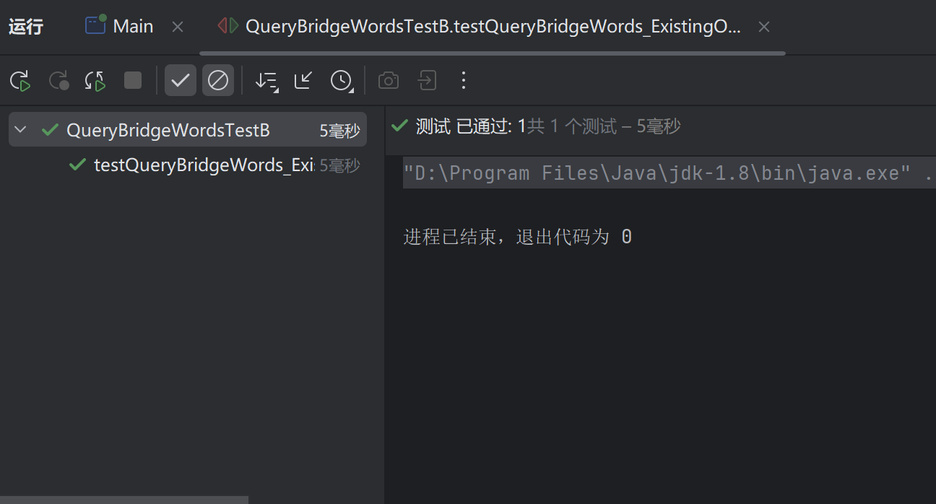
 | The bridge words from the to and are: sun, star | The bridge words from the to and are: sun, star | 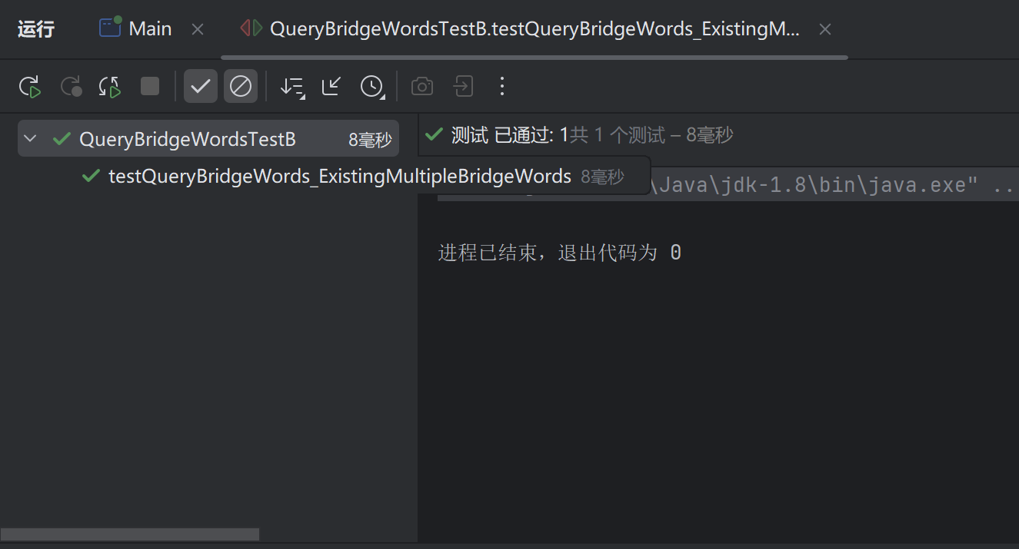
 | No happy in the graph! | No happy in the graph! | 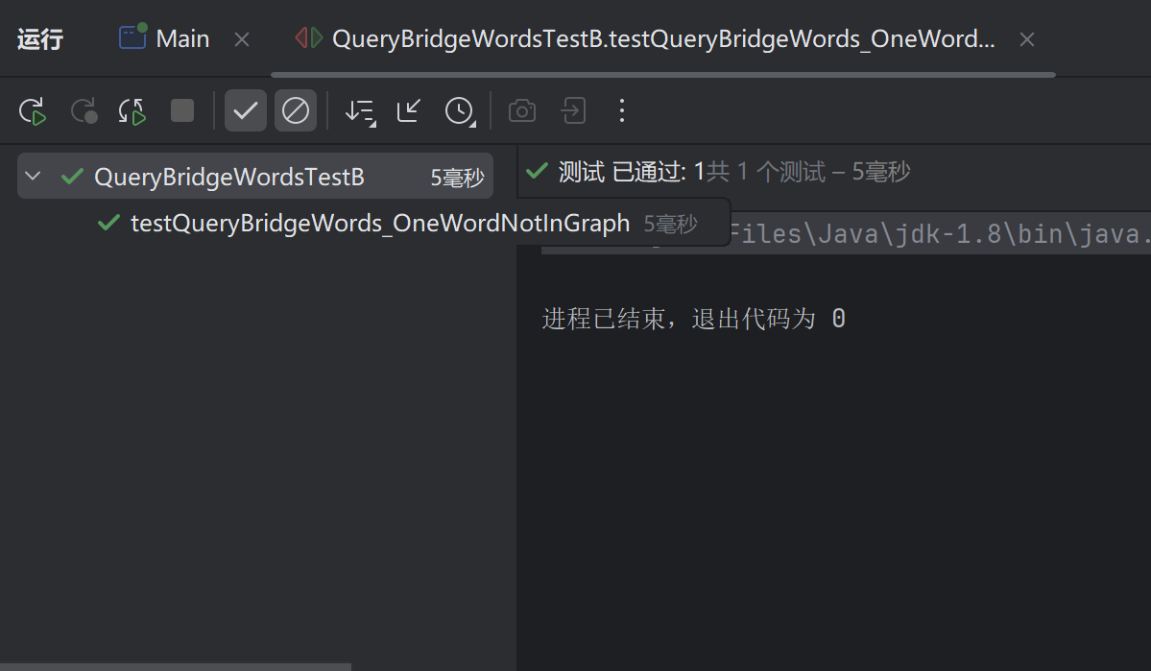
 | Neither happy nor unhappy is in the graph! | Neither happy nor unhappy is in the graph! | 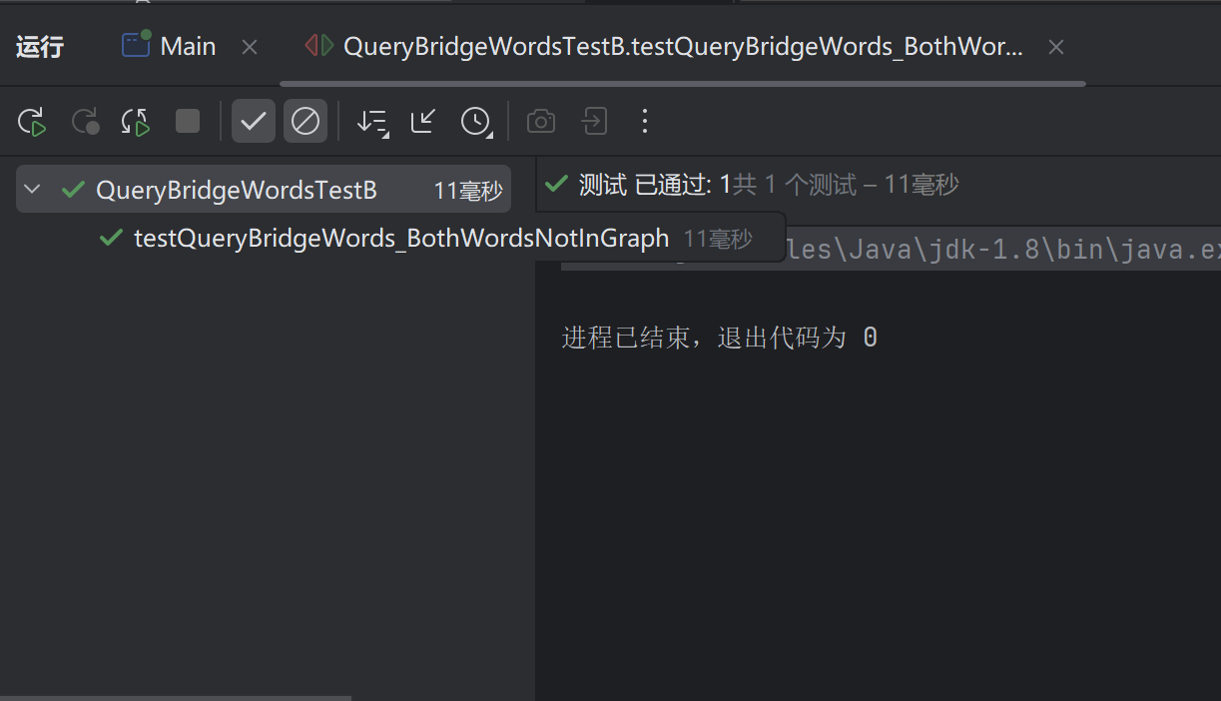
 | No bridge words from moon to sun! | No bridge words from moon to sun! | 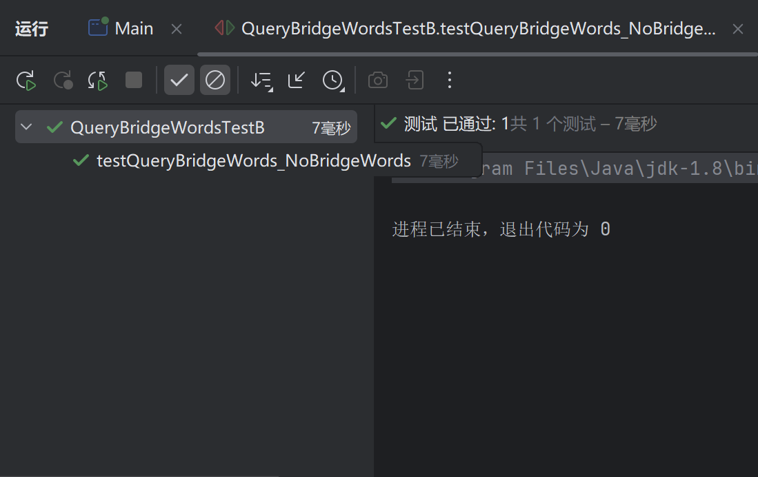
 | Neither the@ nor #sun! is in the graph! | Neither the@ nor #sun! is in the graph! | 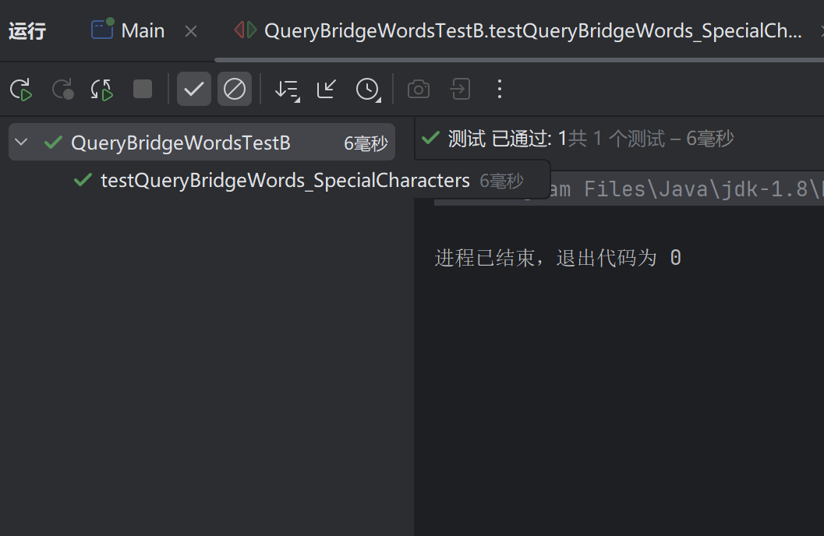
 | No in the graph! | No in the graph! | 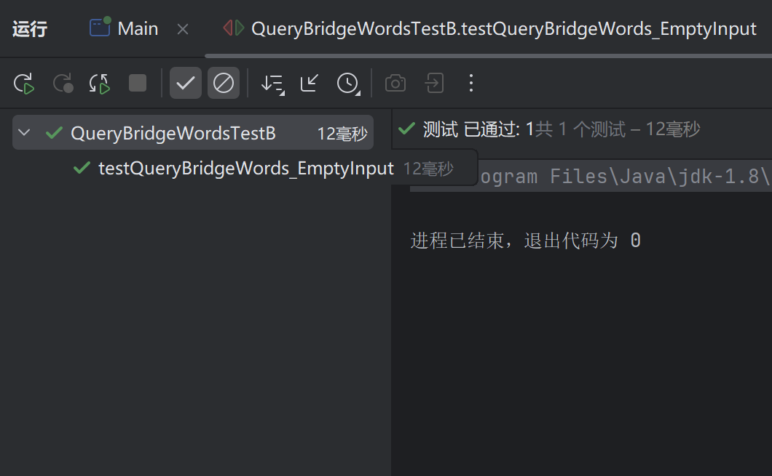

未通过测试的原因分析及代码修改
请简要分析自己的Lab1代码为何未通过5.5节表格中某些测试用例的原因，并通过修改代码消除此类不符合需求的BUG。必要时给出修改后的代码。
若5.5节表格中没有未通过的测试用例，本节可空。

注意：虽然本部分为黑盒测试，但发现错误之后仍然需要对代码进行修改。此时，需要根据测试结果对代码加以修改，目的是“满足需求”。
此外，此部分是否发现Lab1的Bug，不影响Lab1实验结果的评判。

修改代码之后，请重新填写下表，尽可能保证所有测试用例都能通过测试。

测试用例编号 | 期望输出字符串 | 实际输出字符串 | 是否通过测试，请给出屏幕截图

Git操作记录
给出本地创建Lab3b分支，以及推送到Github上操作命令的截图；
给出本地合并Lab3b分支到master分支，以及推送到Github上操作命令的截图。

针对Lab1的白盒测试

所选的被测函数
注意：不能与5.1节所选函数重复。
被测函数的名称
功能描述
被测函数的代码
（以IDE环境下的截图方式给出，确保能看清楚，并保留IDE为每行代码分配的行号，后续各部分均以此行号为准。如果一屏截取不下，可以分多屏截取，均插入右侧格中）
输入参数列表 | 参数名 | 含义 | 数据类型
输入参数列表 |  | 当前多项式 | 字符串
输入参数列表 |  | 当前指令 | 字符串
输出参数 | 含义 |  | 数据类型
输出参数 |  |  | 字符串
代码总行数
包含的循环数
包含的判定数

程序流程图

控制流图

圈复杂度计算与基本路径识别
圈复杂度为：（请给出计算过程）
基本路径1：
基本路径2：
基本路径3：
...
注意：各基本路径要使用6.1节表格里给出的行号。

测试用例设计
测试用例编号 | 输入数据 | 期望的输出 | 所覆盖的基本路径编号

JUnit测试代码
针对6.5中的每一个用例，把其测试代码粘贴如下，代码必须是完整的。

测试用例编号 | jUnit测试代码

JUnit单元测试结果
测试用例编号 | 期望输出 | 实际输出 | 是否通过测试，请给出屏幕截图

代码覆盖度分析
给出EclEmma或IDE自带工具的代码覆盖度分析报告的截图。

未通过测试的原因分析及代码修改
分析自己的Lab1代码为何未通过6.7节表格中某些测试用例的原因，并通过修改代码消除此类BUG。必要时给出修改后的代码。
若6.7节表格中没有未通过的测试用例，本节可空。
修改代码之后，请重新填写下表，保证所有测试用例都能通过测试。

测试用例编号 | 期望输出 | 实际输出 | 是否通过测试，请给出屏幕截图

Git操作记录
给出本地创建Lab3w分支，以及推送到Github上操作命令的截图；
给出本地合并Lab3w分支到master分支，以及推送到Github上操作命令的截图。

计划与实际进度
任务名称 | 计划时间长度（分钟） | 实际耗费时间（分钟） | 提前或延期的原因分析

小结

